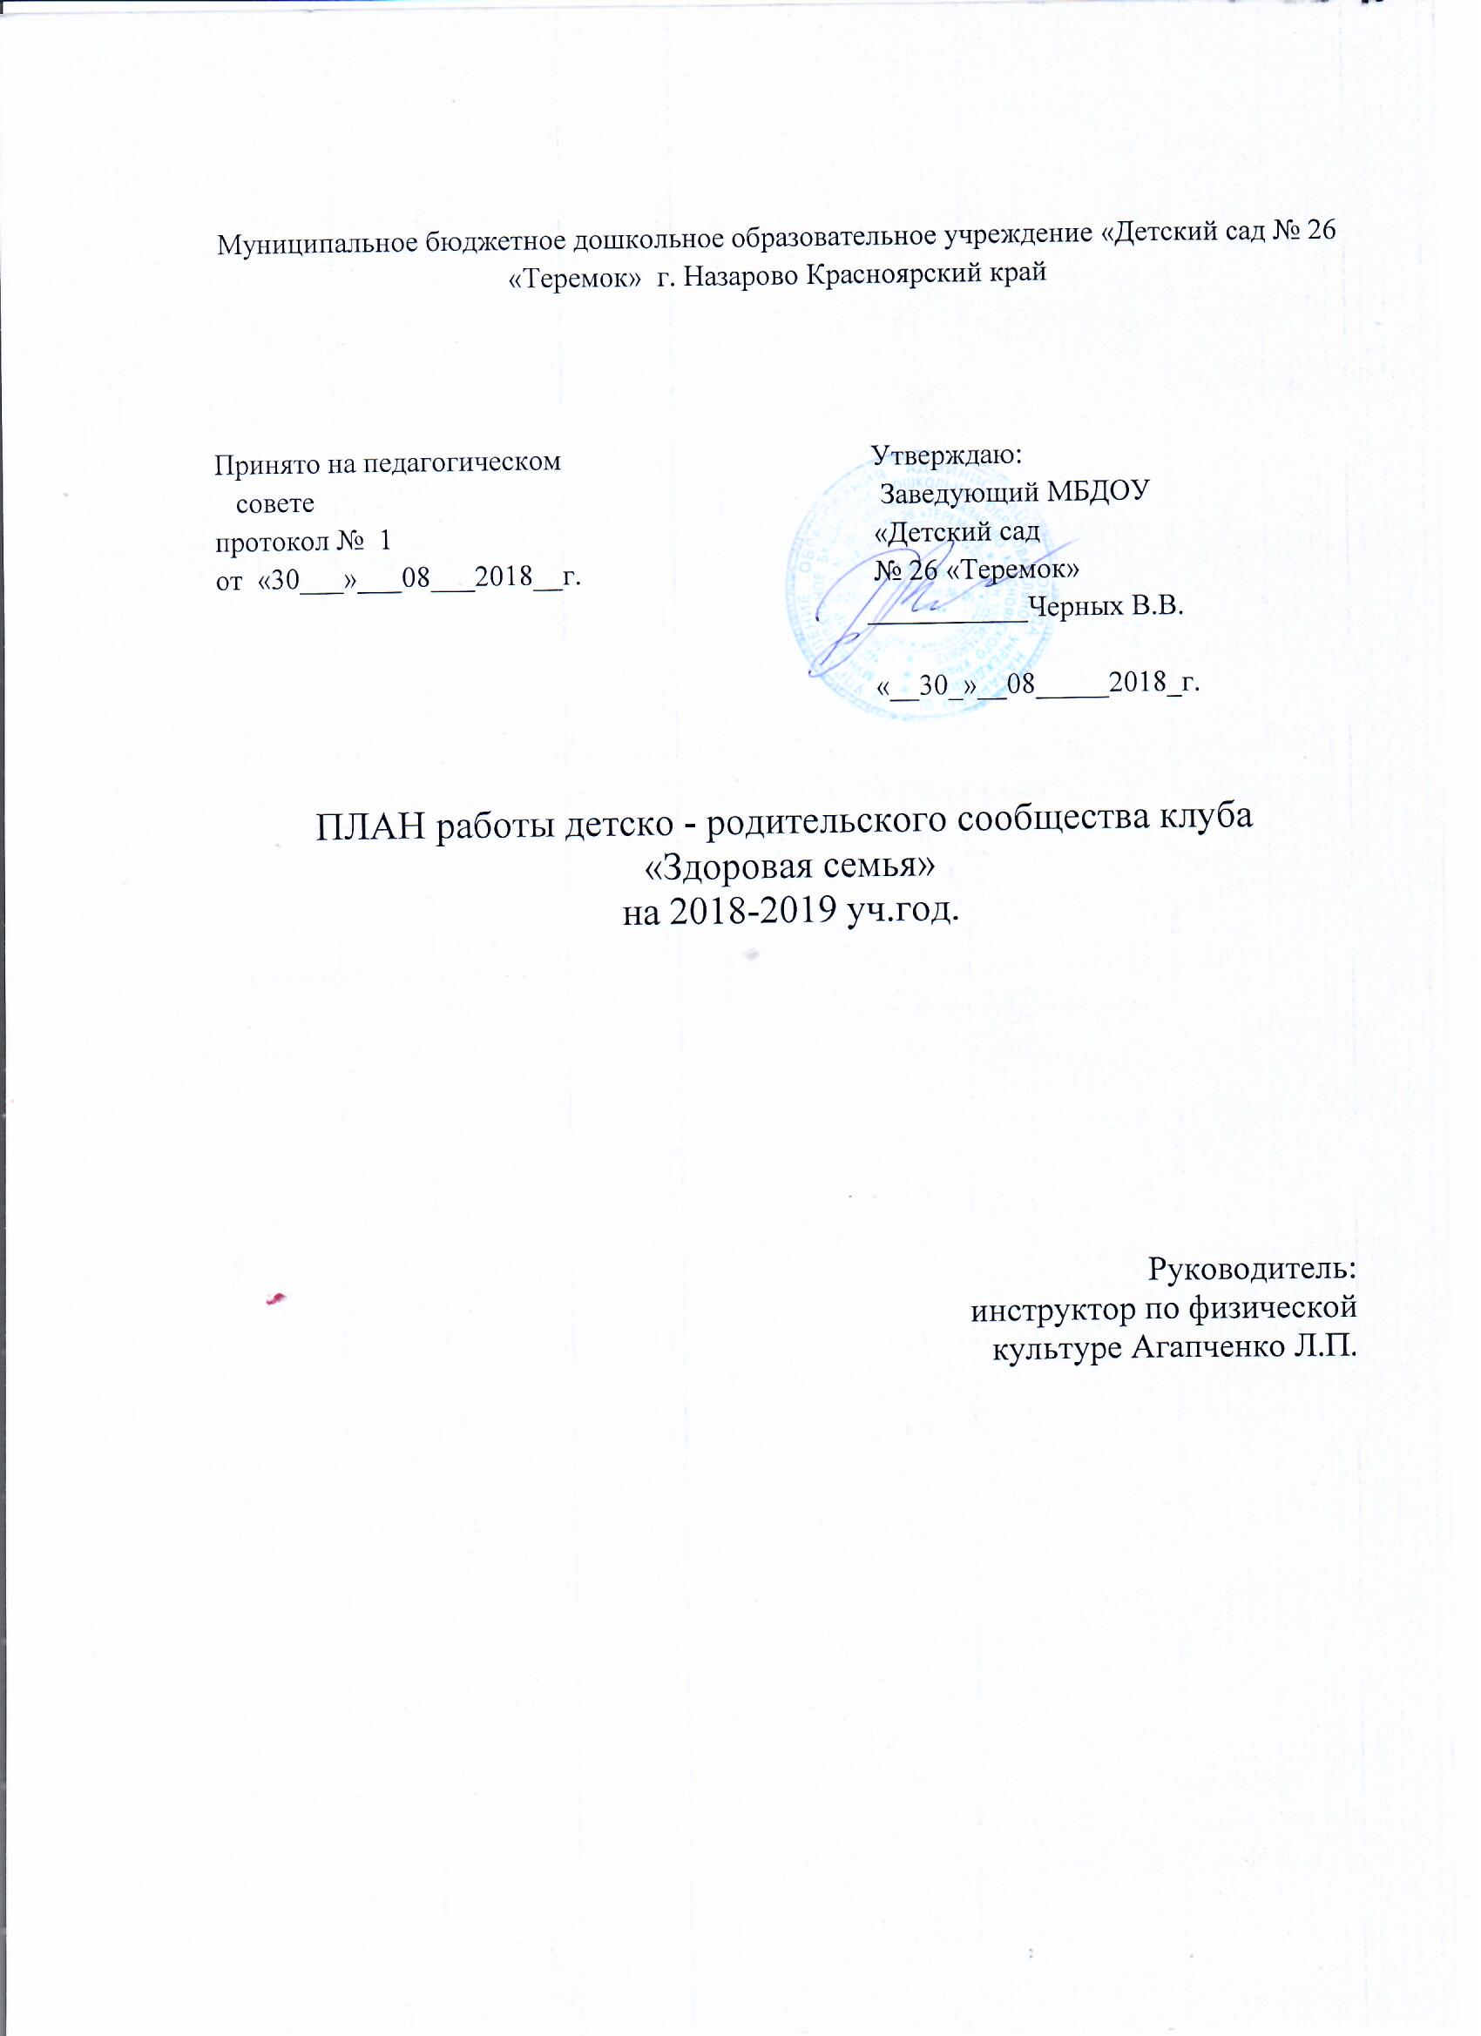

Месяц | Содержание деятельности | Формы работы | Ответственный
сентябрь | Турпоход «Здравствуй, осень!» | Совместное мероприятие детей и их родителей | Инст- р по физ –ой куль-ре, воспитатели
октябрь | «Обеспечение безопасности дошкольников во время занятий физкультурой и спортом дома» | Консультация | Инст- р по физ –ой куль-ре,
ноябрь | «Профилактика плоскостопия» | Мастер - класс | Инст- р по физ –ой куль-ре,
декабрь | «Практические приёмы массажа, как способ развития мелкой моторики»» | Семинар – практикум | Инструктор по физ. культуре
январь | «Подвижные игры и их влияние на развитие ребёнка» | Консультация, памятки | Инструктор по физ. культуре, воспитатели,
февраль | «Лыжи для здоровья»  «Весёлые старты» | Консультация, индивидуальные беседы  Спортивный праздник | Инструктор по физ. культуре
март | «О здоровье, спорте всерьёз и не очень»  «Спортивная семья» | Викторина  Фто– выставка | Инструктор по физ. культуре, родители, воспитатели
апрель | День здоровья.  Акция «Мы за здоровый образ жизни» | День открытых дверей | Инструктор по физ. культуре
май | «К здоровью вместе»  Семейный марафон. | КВН  Спортивное мероприятие детей их родителей | Инструктор по физ. культуре, воспитатели, родители.

